T.C. MİLLİ EĞİTİM BAKANLIĞI
ANTALYA KEMER MUSTAF RÜŞTÜ TUNCER ORTAOKULU
TEKNOLOJİ VE TASARIM DERSİ

DERS PLANI 14. Hafta 18 ile 22 Aralık 2017 (2 ders saati)

ÖĞRENME ALANI: B.1.TASARIM SÜRECİ VE TANITIM
ÜNİTE: B.1. Tasarım Odaklı Süreç
KAZANIMLAR: 4.Tasarım fikrini açıklamak için çoklu ortam sunusu hazırlar.
DEĞERLER: Öz güven Değeri
TEMEL BECERİLER:
Ana dilde iletişim
Yabancı dillerde iletişim
Matematiksel yetkinlik ve bilim/teknolojide temel yetkinlik
Dijital yetkinlik
Öğrenmeyi öğrenme
İnisiyatif alma ve girişimcilik
Kültürel farkındalık ve ifade

NEYE İHTİYAÇ DUYACAK (Materyal, Araç-gereç vb.): Akıllı tahta, tablet bilgisayarlar, tasarım sayfaları.
ÖĞRENİLECEK KELİMELER: Çoklu ortam sunusu
MOTİVASYON SORULARI: “Bilişim Teknolojileri dersinde “çoklu ortam sunusu” hazırladığınızı hatırladınız mı ?”, “Bunu nasıl yapmıştınız?”
KONU İLE İLGİLİ BİLGİ (Genel anlamda hangi bilgilerin yer alacağına değinilir)Çoklu ortam yazılımları ile sesli ve hareketli sunular hazırlayarak sınıf ortamında sunulması üzerinde durulur. Bu kazanım, 5 ve 6. sınıflardaki zorunlu Bilişim Teknolojileri dersi ile 7 ve 8. sınıflardaki seçmeli Bilişim Teknolojileri dersinin ''Ürün Oluşturma'' ünitesi ile ilişkilendirilmelidir.

GÜVENLİK: Atölye kurallarına uyulur.
İŞLENİŞ (Kısaca açıklayınız): Öğrencilere “Çoklu ortam sunusu” hatırlatılır. İnternet üzerinden görsellerde arama yaparak, örnekler gösterilir. Örneğin: 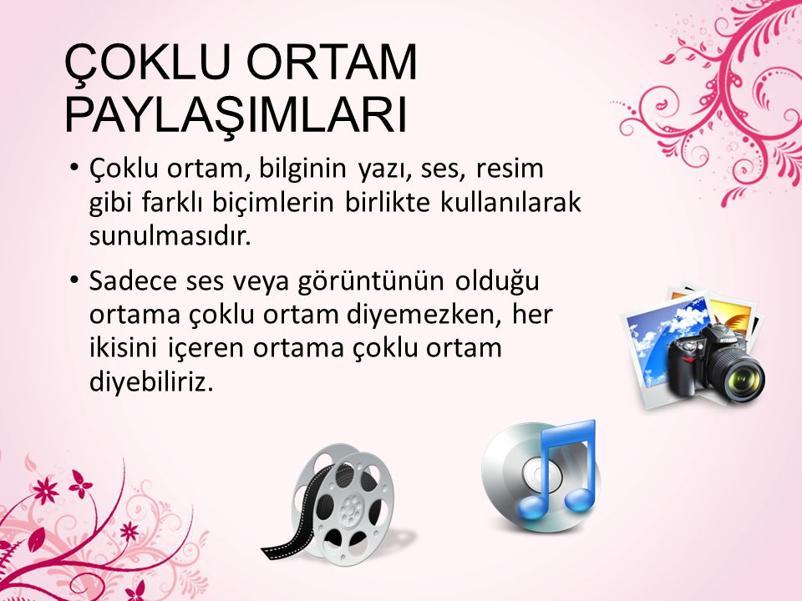

Öğrenciler çoklu ortam sunu hazırlamak için tasarım sayfalarından faydalanarak, sorunlarına buldukları çözümü ve taslağını tanıtırlar.
ÖZGÜVENİNİZİ NASIL ARTTIRIRSINIZ?
Güçlü yönlerimizi belirlemek ve onların üstünde daha çok durmak: Denediğimiz her yeni şey için kendimize şans tanımalıyız Kendimizi küçük görmemeliyiz ve daima kendimize inanmalıyız. Önemli olan elde edilen sonuç değil, bu yolda harcanan çabalardır. Bu yüzden kendimizi takdir etmeyi bilmeliyiz.
Özgüven, bireyin kendisinden memnun olması, kendisi ve çevresiyle barışık yaşaması demektir.

DEĞERLENDİRME: (Hangi yöntem, test vb. araçlarla değerlendirme yapılabilir) Gözlem formu

